绝密★考试结束前
浙江省S9联盟2021-2022学年高一上学期期中联考
生物学科 试题
考生须知：
1．本卷共7页满分100分，考试时间90分钟；
2．答题前，在答题卷指定区域填写班级、姓名、考场号、座位号及准考证号并填涂相应数字。
3．所有答案必须写在答题纸上，写在试卷上无效；
4．考试结束后，只需上交答题纸。
一、选择题（每小题2分，共50分）
1. 下列生物细胞中容易找到纤维素的是（ ）
A．蓝藻 B．大肠杆菌
C．小麦 D．酵母菌
2. 真核细胞中DNA不存在于（ ）
A．染色体 B．叶绿体
C．线粒体 D．核糖体
3. 下列细胞结构中含有生物膜的是（ ）
A．中心体 B．线粒体
C．核糖体 D．染色体
4. 没有水就没有生命。下列关于水的叙述错误的是（ ）
A．水是极性分子，与调节温度无关
B．水是运输营养物质和代谢废物的良好溶剂
C．参与细胞内的某些生化反应
D．同一个体在不同的生长发育期，体内含水量不同
5. 下列关于无机盐的叙述，错误的是（ ）
A．对维持生物体的生命活动有重要作用
B．对维持细胞酸碱平衡有重要作用
C．无机盐是某些复杂化合物的重要成分
D．细胞中的无机盐大多数以化合物的形式存在
6. 下列关于生物体内糖类物质的叙述，正确的是( )
A．糖类物质在细胞内都不能储存
B．纤维素是构成植物细胞壁的主要成分
C．糖类物质都是细胞内的能源物质
D．麦芽糖在动植物细胞中都能检测到
7. 下列对脂质的叙述，错误的是（ ）
A．相同质量的糖类比油脂所含能量更多
B．磷脂是构成细胞器膜的重要成分
C．性激素属于固醇类物质
D．油脂由甘油和脂肪酸组成

阅读下列材料，回答第8--9题
癌胚抗原（CEA)和甲胎蛋白（AFP）是人胚胎时期机体合成的两种糖蛋白，出生后其含量很快下降，但某些癌症患者血液中的CEA或AFP含量远超正常值，在一些肿瘤的鉴别诊断、病情监测、疗效评价等方面具有重要的临床价值。
- 癌胚抗原（CEA)和甲胎蛋白（AFP）的结构不同，以下与该原因无关的是（ ）
A．氨基酸的种类和数目
B．氨基酸的排列顺序
C．构成蛋白质的多肽链的空间结构
D．氨基酸与氨基酸之间的连接方式
9. 下列关于蛋白质的叙述，正确的是( )
A. 蛋白质是细胞中含量最高的化合物
B. 变性的蛋白质仍能与双缩脲试剂发生反应产生紫色现象
C. 所有蛋白质的多肽链条数一定相同
D. 所有蛋白质分子都含有C、H、O、N、S元素
10. 如图是核酸的基本组成单位——核苷酸的模式图,下列有关说法正确的是( )
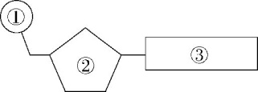
A.DNA与RNA在核苷酸上的不同点只有③
B.核酸是生物体进行生命活动的主要承担者
C.人体内的核苷酸共有4种,②共有2种
D.组成DNA与RNA的核苷酸中的③共有5种
11. 下列关于检测生物组织中化合物的叙述正确的是（ ）
A．检测油脂时，花生切片染色后需要50%盐酸洗去多余的染料
B．用本尼迪特试剂可检测梨汁中是否含有还原糖
C．检测蛋白质时，加入双缩脲试剂后，需加热观察结果
D．检测蛋白质时，将双缩脲试剂A和B摇匀后使用
12. 下列有关细胞学说的叙述正确的是（ ）
A．细胞学说揭示了生物界的统一性和多样性
B．细胞学说的提出，使生物学研究进入到了分子水平
C．细胞学说认为细胞分为真核细胞和原核细胞
D．“所有细胞必定来自已存在的活细胞”是魏尔肖对细胞学说的重要补充
13. 某同学用光学显微镜观察菠菜叶的表皮细胞，下列关于显微镜使用方法的叙述，错误的（ ）
A.在显微镜下观察透明材料时，应该减少光照，用较小的光圈
B.高倍镜下转动粗准焦螺旋以快速找到观察材料
C.先在低倍镜下找到观察材料，再转换高倍镜观察
D.若观察的细胞位于视野左侧，应将装片向左移动，使其位于视野中央
阅读下列材料，回答第14--17题
分散到水溶液中的磷脂分子会自发组装成充满液体的球状小泡，称为脂质体。研究人员在脂质体外包裹上聚乙二醇保护层，并镶嵌上相应的抗体（一种具有识别能力的蛋白质），制造出一种能定向运送药物的“隐形脂质体”（如下图）。目前这种“隐形脂质体”已在癌症治疗中得到应用。
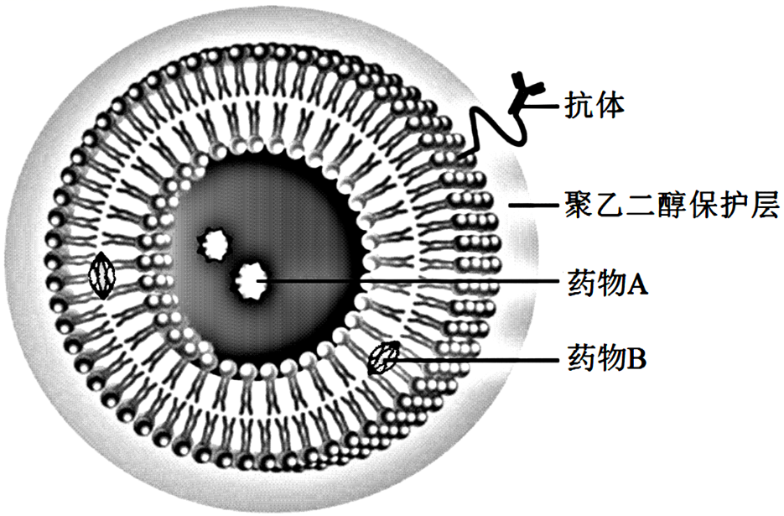
- 关于脂质体下列分析错误的是（ ）
A．脂质体的“膜”结构与细胞膜均以膜蛋白为基本骨架
B．脂质体的“膜”结构成分与细胞膜类似主要是蛋白质和磷脂
C．脂质体“膜”上的抗体能够特异性识别癌细胞，因此将药物定向运送到癌细胞
D．可在脂质体“膜”上加入适量胆固醇，用来调节脂体膜的流动性
15. 磷脂分子是构成脂质体“膜”的重要成分，下列相于磷脂分子叙述错误的是( )
A. 一般含有C、H、O、N、P五种元素
B. 细胞中的磷脂可能是在内质网上合成的
C. 在水—空气界面上，磷脂的尾部与水面接触
D. 细胞膜的流动性与磷脂的能运动有关
16. 脂质体“膜”结构功能较为简单，一般生物膜功能的复杂程度取决于（ ）
- 磷脂 B. 膜蛋白
C. 胆固醇 D. 多糖
17. 图中脂质体所运载的药物B为脂溶性药物，其位置分布的原因是（ ）
A．组成脂质体“膜”结构的磷脂分子尾部亲脂
B．脂质体所运载的药物B分子量一定特别大
C．脂质体“膜”上的抗体具有信号识别作用
D．脂质体“膜”结构的磷脂分子可以自由移动
18. 下列有关细胞壁的叙述中，正确的是（ ）
A．具有支持和保护作用
B．所有生物的细胞壁成分都相同
C．去除动物细胞壁和植物细胞壁的方法相同
D．能够控制物质进出细胞
19. 下列叙述正确的是（ ）
A．线粒体和叶绿体增加膜面积的方式相同
B．没有线粒体或叶绿体生物不能进行需氧呼吸和光合作用
C．线粒体和叶绿体内所含蛋白质种类完全相
D．线粒体和叶绿体都是双层膜结构

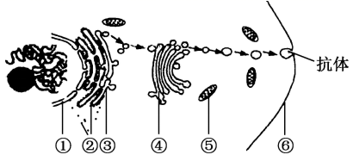
20. 某种分泌蛋白的合成与分泌过程如图所示，下列有关分析错误的是（ ）
分泌蛋白

A.③对分泌蛋白进行加工，并运输至④
B.③的膜面积增大，④的膜面积减小
C.④在物质的囊泡运输方面起交通枢纽作用
D.⑤能为分泌蛋白的合成和运输提供能量
21. 以黑藻叶片为实验材料，用光学显微镜分别进行“观察叶绿体和细胞质流动”的实验，正确的
叙述是（ ）
A．叶绿体中有色素，用显微镜观察时不需要染色
B．在活细胞中，细胞溶胶中的叶绿体是静止不动的
C．黑藻的成熟叶片是观察叶绿体的理想材料
D．换用高倍显微镜后，可以观察到叶绿体的内部结构
22. 伞藻是单细胞藻类，由帽、柄、足三部分组成。下图表示伞藻的嫁接实验。下列叙述最合理的
是（ ）
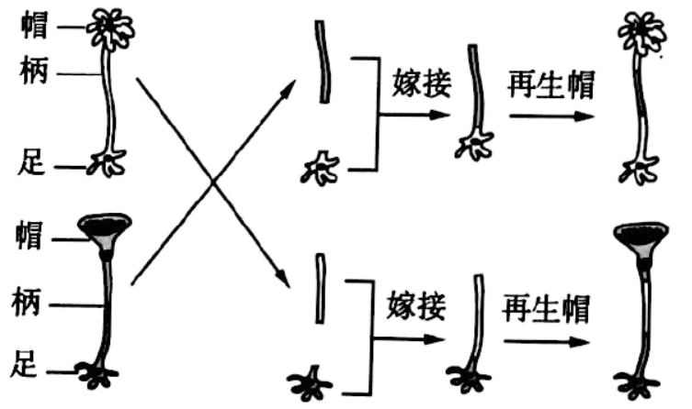
- 细胞核能控制生物的性状
B．细胞溶胶是细胞的控制中心
C．伞藻伞帽的形态结构与“足”有关
D．伞藻的细胞核或细胞质都不能独立存活
23. 下列关于细胞核的叙述正确的是（ ）
A.核孔复合体是蛋白质和DNA出入细胞核的通道
B.细胞核是细胞代谢的控制中心，也是细胞代谢的中心
C.所有的真核细胞都有且只有一个细胞核
D.代谢越旺盛的细胞，核孔的数目就越多
24. 以下关于染色质和染色体的叙述中，错误的是（ ）
A.染色质或染色体只存在于真核细胞的中
B.染色质和染色体是同一物质在细胞不同时期的两种存在状态
C.染色体是丝状物，其高度螺旋化，缩短变粗成为染色质
D.染色体和染色质容易被碱性染料染成深色的物质
25．根据有无核膜，可将细胞分为真核细胞和原核细胞，下列相关叙述正确的是（ ）
A．所有原核细胞都没有细胞核，所有真核细胞都有细胞核
B. 蓝细菌有细胞壁，但其化学成分与植物细胞细胞壁相同
C．蓝藻等原核生物的细胞质中没有具膜的细胞器
D．原核细胞缺乏线粒体，因此不能进行需氧呼吸
二、非选择题（本大题共5小题，共50分）
26．（10分）如图为生物组织中某些有机物相互关系及分布的概念图，分析细胞内各有机物的组成及功能，回答下列问题：
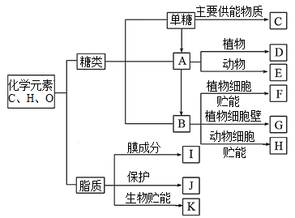
（1）A是指 ▲ ，由2分子单糖组成，D在植物细胞内常见的包括 ▲ 、麦芽糖。
（2）B是指 ▲ ，它是通常是由[C] ▲ 为基本单位组成的，包括[F] ▲ 、
[G] ▲ 和[H]糖原。
- 脂质除了[K] ▲ 外，还包括[I] ▲ 、固醇类物质。能激发并维持动物第二性征的
▲ 属于固醇类物质；构成细胞膜的重要成分但是血液中含量过多容易引发心脑血管疾病
的 ▲ 也属于固醇类物质。
- （10分）肉毒梭菌(厌氧性梭状芽孢杆菌)是致死性最高的病原体之一，该菌的致病性在于其产生的神经麻痹毒素，即肉毒类毒素，它是由两个亚单位(每个亚单位由一条肽链盘曲折叠而成)组成的一种生物大分子。可能引起肉毒梭菌中毒的食品有腊肠、火腿、鱼及鱼制品、罐头食品、臭豆腐、豆瓣酱、面酱、豆豉等。下面是肉毒类毒素的局部结构简式：
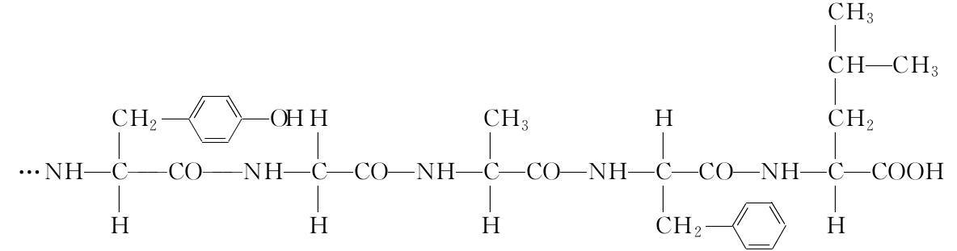

请据此回答下列问题：
- 肉毒类毒素的化学本质是 ▲ 。该物质组成单位的基本通式是 ▲ 。
- 由上图可知，该片段由 ▲ 种氨基酸组成，有 ▲ 个肽键，在形成该片段时要脱去
▲ 分子水，这种反应称为 ▲ ，形成肽键时失去的水分子中的氢来自 ▲ 。
（3）一分子肉毒类毒素至少含有 ▲ 个氨基和 ▲ 个羧基。高温可使肉毒类毒失活的主要原理是 ▲ 。
28. （10分）下图是细胞膜亚显微结构模式图,请据图回答下列问题。
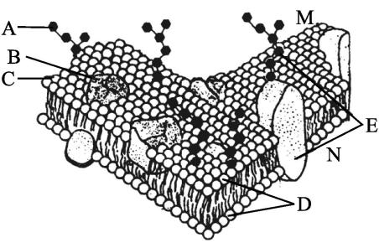
- 图中[B] ▲ 的基本组成单位是 ▲ 。构成细胞膜基本骨架的结构是[ ] ▲ 。
细胞膜的结构模型被称为 ▲ 。
- 与细胞膜的识别功能有关的结构是[ ] ▲ ，与细胞膜控制物质进出有关的膜蛋白种类是
▲ 。
（3）在一定温度下，细胞膜中的脂质分子均垂直排列于膜表面。当温度上升到一定程度时，细胞膜中有75%的脂质分子排列不再整齐，细胞膜厚度减小，而膜表面积扩大，膜对离子和分子的通透性提高。对于膜的上述变化，合理的解释是细胞膜具有一定的 ▲ ，这是因为 ▲ 。
（4）细胞膜的外侧是 ▲ (填“M”或“N”)侧,判断的依据是 ▲ 。
29．（10分）下图一表示人体某细胞通过囊泡向细胞外运输、分泌蛋白质C的过程，图二为人体吞噬细胞内溶酶体产生和发挥作用的过程。回答下列问题：
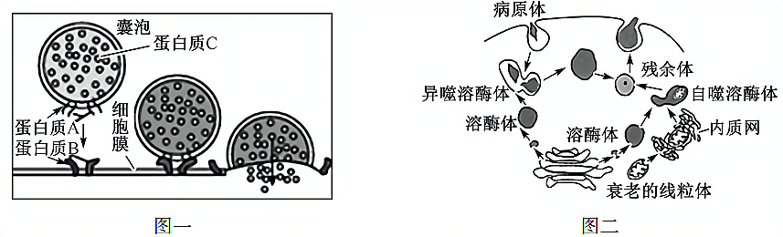
- 图一中的囊泡直接来自该细胞中 ▲ （填写细胞器名称），囊泡膜的主要成分是
▲ ，为囊泡运输提供能量的细胞器是 ▲ 。
- 图一中的囊泡能够精确地将细胞“货物”运送并分泌到细胞外，据图推测其可能的原因是
▲ 。图一中细胞分泌出蛋白质C，导致细胞膜的膜面积 ▲
（填“增大”/“不变”/“减小”）。
（3）图二溶酶体中含有多种水解酶，水解酶的化学本质是 ▲ ，溶酶体中多种水解酶是在结构 ▲ 上合成的。多种水解酶的结构及功能都不同，这是因为 ▲ 。
从图二可看出，溶酶体中的水解酶是在 ▲ 中分类、包装的，图二信息说明溶酶体的功能有 ▲ 。
30.（10分）如图为典型的细胞核及其周围部分结构示意图，请据图回答下列问题(在[ ]中填标号，在___上填相应的名称)。
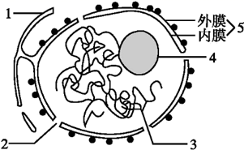
（1）只有在 ▲ 细胞中，使用 ▲ 显微镜才能观察到该图所示的结构。
（2）细胞核中行使遗传功能的重要结构是[ ] ▲ ，其成分主要是 ▲ 和 ▲ 。
- 核膜由 ▲ 层膜组成，其外层膜与[ ] ▲ 膜相连。细胞中大分子物质进出细胞核的
通道是[ ] ▲ ，在细胞生长、代谢旺盛的细胞中，其数目 ▲ 。
（4）与某种RNA的合成以及核糖体形成有关的结构是[ ] ▲ 。
浙江省S9联盟2021-2022学年高一上学期期中联考
生物学科 答案
- 选择题（共50分）
1-5 CDBAD
6-10 BADBD
11-15 BDBAC
16-20 BAADB
21-25 ACDCC
- 填空题（共50分）
26.（10分）
（1）二糖 蔗糖
（2）多糖 葡萄糖 淀粉 纤维素
（3）油脂（脂肪） 磷脂 性激素 胆固醇
27.（10分）
（1）蛋白质 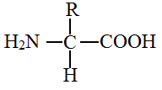
（2）5 4 4 脱水缩合 氨基和羧基
（3）2 2 高温使蛋白质的空间结构被破坏
28.（10分）
- 蛋白质（膜蛋白） 氨基酸 D磷脂双分子层（脂双层）（字母和空答全给1分）
- 流动镶嵌模型
（2）E糖蛋白（字母和空答全给1分） 载体蛋白（转运蛋白、通道蛋白）
- 流动性 组成细胞膜的磷脂分子和大多数蛋白质分子是可以运动的
（4）M M侧有多糖与蛋白质结合形成的糖蛋白（写到糖蛋白即可）
29.（10分）
（1）高尔基体 蛋白质和磷脂 线粒体
（2）囊泡上的蛋白质A和细胞膜上的蛋白质B特异性结合 增大
（3）蛋白质 核糖体 组成这些蛋白质的氨基酸种类数量、排列顺序及蛋白质的空间结构不同（写出一点即可）
高尔基体 能分解衰老、损伤的细胞器和吞噬并杀死侵入细胞的病原体（2点要写全）
30.（10分）（标号和空答全给1分）
- 真核 电子
（2）[3]染色质(染色体） DNA 蛋白质
（3） 2 [1]内质网（粗面内质网）
[2]核孔（核孔复合体） 较多
（4）[4]核仁

